3. УСЛОВИЯ ЭКСПЛУАТАЦИИ
3.1. Перед установкой тисков на стол станка, их необходимо расконсервировать.
3.2. Установить тиски на стол станка, закрепить болтами, шпонками,
прихватами по ГОСТ 13152.
3.3. Смазку направляющих винтовой пары и других трущихся поверхностей производить раз в смену с предварительной очисткой. Условия эксплуатации тисков – ГОСТ 15150 в закрытом помещении при отсутствии паров агрессивных веществ, вызывающих коррозию тисков.
3.4. Отрегулировать тиски с помощью установочного винта в середине подвижной губки регулировкой зазора между гайкой и корпусом.

4. КОМПЛЕКТНОСТЬ
В комплект входят: 1) тиски в сборе; 2) паспорт.

5. ТРЕБОВАНИЯ БЕЗОПАСНОСТИ
5.1. Рукоятка тисков и накладные губки не должны иметь забоин и заусенцев.
5.2. Тиски должны иметь устройство, предотвращающее полное вывинчивание ходового винта из гайки.
5.3. Отверстие головки винта должно иметь с двух сторон фаски для предохранения рук рабочего от защемления.
5.4. Крепление тисков должно быть надежным, исключающим самопроизвольное ослабление в процессе работы.
5.5. Запрещается применять ударную нагрузку на рукоятку тисков при зажиме и удлинении рукоятки. Это приводит к снижению точностных характеристик тисков и поломкам ходового винта.
5.6. Тиски должны выдерживать проверку на прочность с превышением усилия зажима на 25%.
6. СВЕДЕНИЯ О КОНСЕРВАЦИИ
6.1. Тиски подвергнуты консервации в соответствии с требованиями ГОСТ9014-76. Наименование и марка консерванта – масло консервационное К-17.
6.2. Срок хранения тисков без переконсервации – 2 года при соблюдении условий хранения по ГОСТ 15150-69.

7. ГАРАНТИЙНЫЕ ОБЯЗАТЕЛЬСТВА
Гарантийный срок эксплуатации изделия – 1 год со дня покупки (получения покупателем) тисков при условии соблюдения потребителем правил хранения и эксплуатации изделия.

8. КОНТАКТНАЯ ИНФОРМАЦИЯ
Официальный поставщик на территории России - Акционерное общество «ХОРТС Групп Мск». Адрес: 111524, г. Москва, ул. Электродная, д. 2, стр. 7. Тел./факс (495) 380-19-73.

9. ОТМЕТКИ О ПРИЁМКЕ

Дата приёмки: __________________

Контролёр: _____________________

Штамп контролёра: ______________

ТЕХНИЧЕСКИЙ ПАСПОРТ

на

ТИСКИ СТАНОЧНЫЕ
СТАЛЬНЫЕ ПОВОРОТНЫЕ
С ОТКРЫТЫМ ВИНТОМ

№__________

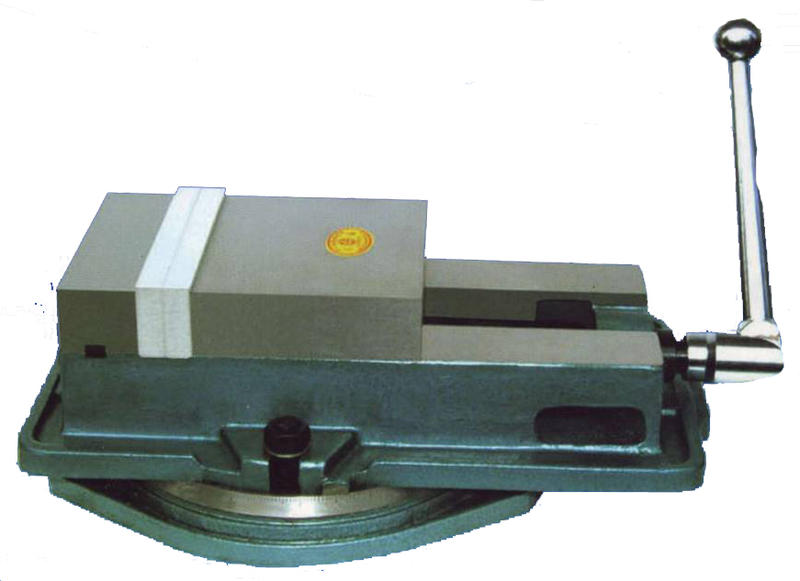

1. НАЗНАЧЕНИЕ
Тиски станочные поворотные предназначены для использования на фрезерных, шлифовальных, прецизионных расточных станках для крепления обрабатываемых деталей и заготовок на стадии финишной обработке и доводке поверхностей. Применяются в единичном и серийном производстве.

2. ТЕХНИЧЕСКИЕ ХАРАКТЕРИСТИКИ

2.1. Тиски изготавливаются в соответствии с ГОСТ 16518-96. Корпусные детали изготавливаются из высококачественной стали. Губки тисков закалены и отшлифованы. Вал зажимного винта опирается на игольчатый подшипник, что обеспечивает большую плавность хода винта, а также позволяет повысить усилие зажима детали или заготовки.
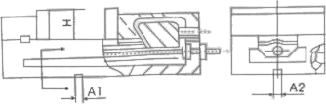

Рис1. Тиски станочные поворотные (вид сбоку)

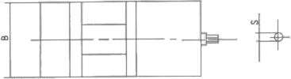

Рис2. Тиски станочные поворотные (вид сверху)
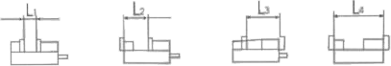

Рис3. Ширина раствора губок тисков при различных положениях губок

Изменение положения губок позволяет расширить диапазон размеров зажимаемых заготовок. Все стороны тисков могут быть использованы в качестве установочной базы. Тиски устанавливаются на столе станка либо с использованием крепежных болтов, либо с использованием магнитного стола.

2.2. Основные параметры и размеры станочных тисков для зажима цилиндрических заготовок приведены в таблице 1:
Таблица 1.

Ширина губок В, мм | 80 | 100 | 125 | 160 | 200 | 250
Высота губок Н, мм | 24 | 32 | 38 | 45 | 50 | 70
Ширина раствора губок L₁, мм | 75 | 100 | 112 | 140 | 190 | 250
Ширина раствора губок L₂, мм | 121 | 150 | 16 | 210 | 275 | 360
Ширина раствора губок L₃, мм | 174 | 215 | 250 | 305 | 385 | 500
Ширина раствора губок L₄, мм | 220 | 265 | 305 | 375 | 470 | 615
Ширина поперечного паза А1, мм | 12 | 14 | 14 | 18 | 18 | 22
Ширина продольного паза А2, мм | 12 | 14 | 14 | 18 | 18 | 22
Крепежный болт, мм | 14 | 14 | 17 | 19 | 19 | 22
Габаритные размеры:
Длина L, мм | 256 | 305 | 345 | 438 | 517 | 656
Ширина A, мм | 80 | 100 | 125 | 160 | 200 | 250
Высота H, мм | 74 | 86 | 98 | 122 | 135 | 168

www.oraclebi.ru/files/presentations/imelnikov

Таблица 2.
Точностные характеристики базирования закрепляемых в тисках заготовок

Схема, принцип измерения | Точностной параметр | Значения
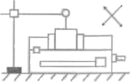 | Параллельность верхней поверхности базирования и нижней поверхности тисков | На длине 100мм  0,010
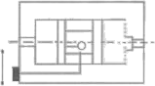 | Перпендикулярность неподвижной губки, а также подвижной губки к поверхности базирования заготовки | 0,030/100
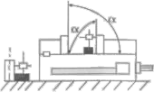 | Перпендикулярности неподвижной губки к поверхности продольного паза | 0,050/100
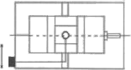 | Параллельность неподвижной губки к поверхности поперечного паза на корпусе тисков | На длине 100мм  0 ,015
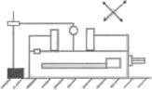 | Параллельность контролируемой верхней поверхности и нижней поверхности тисков | На длине 100мм  0,020
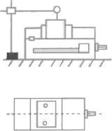 | Подъем измеряемой заготовки | 0,015
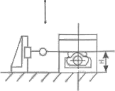 | Перпендикулярность сторон корпуса тисков к основанию тиков. | На длине 100мм  0,010
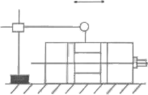 | Параллельность двух сторон тисков в продольном направлении. | На длине 100мм 0,010

